5月30日今日动态
出勤：本班今日出勤人数25人。今日4人未来园。
1.晨间来园
郭煜霖斜挎着水杯，走到教室门口，看见老师和老师说“老师早上好”，老师说“今天你是最早一个来到教室的。”他开心的笑了，走到水杯架上把水杯放好以后看了看自己的小标记，放好了以后走进厕所洗手。
焦云舒走到教室门口以后把水杯放在水杯架上和老师说“老师你的衣服是哪里来的呀？”老师说“是前两年买的呀！”，然后她指了指自己的衣服说：“这个是妈妈给我买的，我这个是两层的，我的汉服有三层。”然后老师笑着夸她好漂亮呀。焦云舒开心地贴好小标题以后走进厕所去洗手了。
张漪乐走到教室门口以后很费力地把水杯带从自己的身上脱了下来，然后走到教室门口经过老师的提醒才和老师打招呼，并把小标记贴好，然后洗完手走进午睡室喝牛奶吃点心。
2.区域活动
科探区 | 益智区 | 娃娃家
人物：贺健宸、李梓朋 | 人物：赵毓宁、邵崔钰 | 人物：张一嘉、夏天一
贺健宸、李梓朋端出磁力片的玩具，站在桌子旁边玩。老师提醒他们可以搬椅子坐下来，两人摇摇头说不需要。贺健宸先从篓子里选择的都是三角形磁力片，把磁力片并排放在一起，变成了立体的三角形。李梓朋用正方形和三角形的磁力片搭了一个小房子。 | 赵毓宁和邵崔钰玩了海底世界，两人先选择一人一个颜色骰子开始玩，掷到什么颜色的骰子，两人能够快速从海洋里面拿出小鱼。玩过一局之后决定换个玩法，他们要同时掷两个颜色骰子，赵毓宁掷到了红色和黄色，她会大声说出来：“红色加黄色。”然后从海洋里面寻找小鱼。轮到邵崔钰掷骰子了，赵毓宁主动把骰子递给邵崔钰，邵崔钰说谢谢，然后掷骰子，赵毓宁会继续帮他说出颜色，然后主动帮他找。 | 今天张一嘉扮演的是妈妈的角色，一进入娃娃家就戴上了围裙，开始端出菜在桌子上切一切，夏天一拿出微波炉在做饼干，他对张一嘉说：“你做菜我做点心。”之后夏天一在厨房忙着烧水，张一嘉忙着把衣服放到洗衣机里洗一洗，他站在旁边看着，然后再把衣服拿出来，去旁边的衣架上晾一晾。

3.集体活动
社会：小朋友的节日
六月一日是国际儿童节，是全世界小朋友的节日，此节体现着全世界全社会对孩子的关爱。在儿童节来临的这段时期，全世界全社会都会以各种不同的方式为孩子们庆祝这个节日。因此，本次活动旨在让幼儿了解儿童节，体验节日的快乐之情，感受成人对他们的关爱。
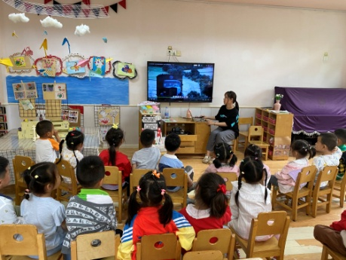  儿童节原来是因为儿童也是英雄，所以我们要庆祝这个节日。 | 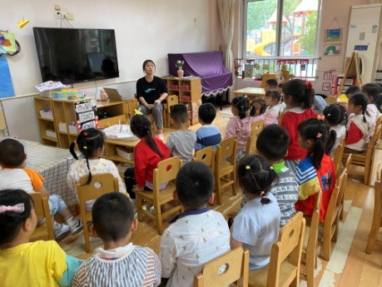  我们可以吃点好吃的庆祝，还可以穿新衣、玩游戏来庆祝。

4.生活观察：
观察时间：2023.5.30
观察对象：小三班今日来园幼儿
观察者：邹洁、耿佳、丁丹娜
观察目的：具有良好的生活习惯与生活能力（指向能力）
观察内容：
①坚持午睡
②主动饮用白开水
③游戏后整理好玩具
④按时进餐（点心、午餐）
观察背景：
纵观幼儿在园一日生活中的各种小事 ，已经进行了一段时间的“具有良好的生活习惯与生活能力”观察记录。旨在让幼儿保持有规律的生活，养成良好的作息、饮食、卫生习惯。如：早睡早起、每天午睡、按时进餐、吃好午餐等。
（备注：家园共同合作，才是最高效的方式呀！）
儿童 | 坚持午睡 | 水杯喝完 | 整理好玩具 | 用好点心、吃完午餐
张一嘉 | ★ | ★ | ★ | 进餐略慢
贺健宸 | ★ | ★ | ★ | ★
秦苏安 | ★ | ★ | ★ | ★
高羽安 | 请假
徐佳禾 | ★ | ★ | ★ | ★
肖尧 | ★ | ★ | ★ | ★
杨梦露 | ★ | ★ | ★ | ★
王凝音 | ★ | ★ | ★ | ★
李子木 | ★ | ★ | ★ | ★
焦云舒 | ★ | ★ | ★ | ★
李兴琪 | ★ | ★ | ★ | ★
陈艺萱 | 请假
杨佳伊 | ★ | ★ | ★ | ★
朱琪玥 | ★ | ★ | ★ | ★
赵希羽 | ★ | ★ | ★ | ★
陈竞泽 | ★ | ★ | ★ | 进餐略慢
徐亿涵 | ★ | ★ | ★ | ★
邵崔钰 | ★ | ★ | ★ | ★
左轶萱 | ★ | ★ | ★ | ★
张漪乐 | ★ | ★ | ★ | 进餐不专注
王紫妍 | ★ | ★ | ★ | ★
夏天一 | ★ | ★ | ★ | 进餐略慢
罗景宸 | ★ | ★ | ★ | ★
郭煜霖 | ★ | ★ | ★ | ★
郭颜睿 | 请假
李梓朋 | ★ | ★ | ★ | 进餐略慢
李伊一 | ★ | ★ | ★ | 进餐略慢
赵毓宁 | ★ | ★ | ★ | ★
吕若夷 | 请假
5.温馨提示
1.近来气温变化大，幼儿容易受凉感冒，甚至诱发哮喘。建议给幼儿灵活增减衣物，热水泡脚冷水洗脸，增加户外运动，以提高免疫力，预防感冒。
2.近来是传染病流行季节，请各位家长为幼儿每日来园前做好健康监测，若出现发热、干咳、乏力、咽痛等不适症状时及时告知，坚决不带病入园。另，建议幼儿来离园时戴好口罩，做好自我防护。谢谢大家的配合～

